实验 无线局域网
建议学时：2

一、实验目的
1）掌握无线局域网的基本组成和设备连接关系
2）学习使用无线路由器配置无线局域网的基本技能

二、实验环境
1）运行Windows10操作系统的PC一台。
2）每台PC运行程序CISCO公司提供的PacketTracer版本6.0。

三、实验内容
1）构建虚拟Internet路由器及互联网Web服务器
2）部署实验网络并对网络设备进行配置
3）验证无线连接并对实验网络进行分析
4）学习使用无线路由器配置无线局域网的基本技能

四、实验步骤
通过PacketTracer搭建无线接入实验网络，网络拓扑如图1。
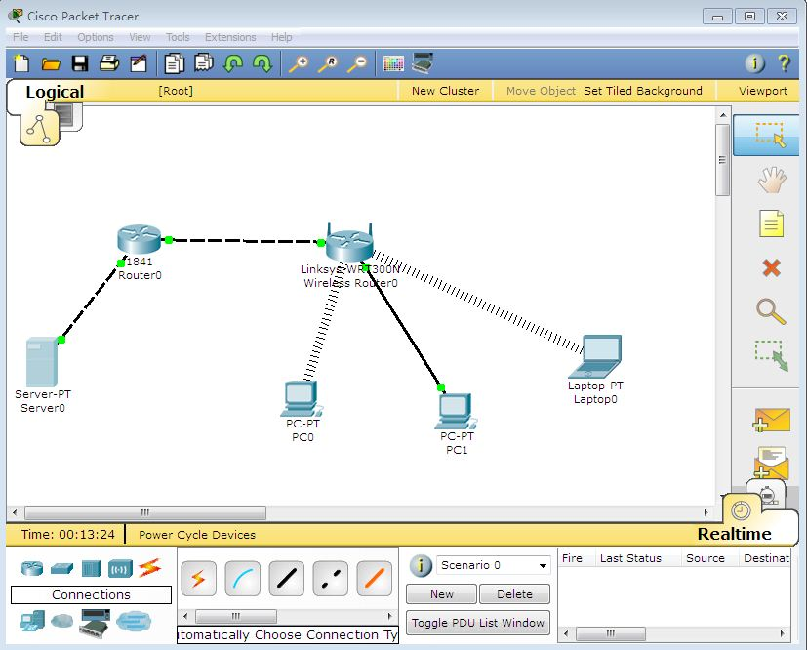
图 1

1. 构建虚拟Internet路由器及互联网Web服务器
在PacketTracer主界面中，添加1841路由器Router0和通用服务器Server0。用自动选择端口方式连接Router0和Server0。
配置Router0，激活FastEthernet0，并配置静态IP地址12.0.0.254/24，如图2所示
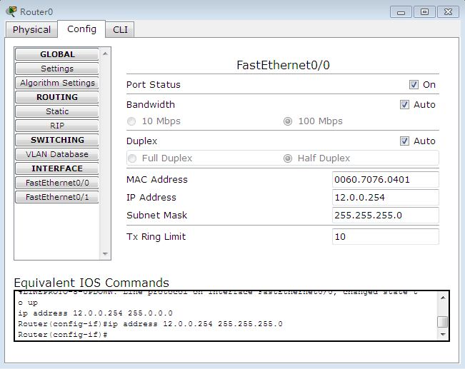
图2
类似的，激活端口FastEthernet1，并配置静态IP地址11.0.0.254/24。
配置服务器Server0。在FastEthernet配置页，设置静态IP地址12.0.0.1/24。在全局设置页面(Global→Settings)配置默认网关为12.0.0.254。
检查服务器的HTTP服务是否已开启（默认开启）。
此时可在服务器桌面标签下，打开命令行窗口并使用ping命令，测试服务器到路由器Router0的可达性。

2. 部署实验网络并对网络设备进行配置
在PacketTracer主界面中，添加型号为Linksys-WRT300N的无线路由器Wireless Router0。此外，添加两台普通台式机PC0、PC1和普通笔记本电脑Laptop0。在这里，我们的目标是，把位于本地网络的三台电脑(PC0、PC1和Laptop0)，通过无线路由器Wireless Router0联入Internet。
首先给PC0、Laptop0换上无线网卡：关闭电源→拖出原网卡→拖入无线网卡→打开电源。如图3所示。
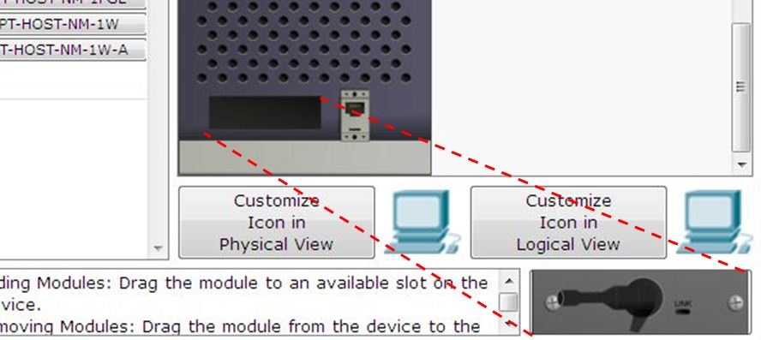
图3
用自动选择端口方式连接Router0和Wireless Router0、Wireless Router0和PC1。
配置无线路由器Wireless Router0。在网络接口(Interface)配置中，首先配置互联网(Internet)接口。这里我们使用静态IP地址方式，需要配置默认网关(11.0.0.254)、本地互联网接口IP地址(11.0.0.1/24)，如图4所示。
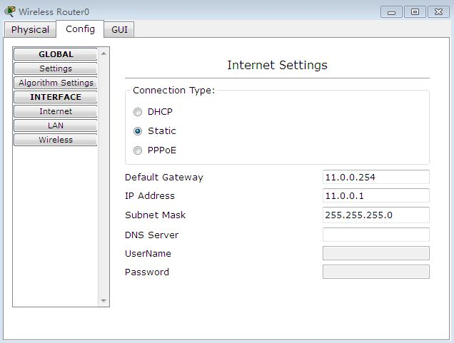
图4
接下来配置无线路由器本地网络。无线路由器的LAN，包括有线连接和无线连接两种方式，通过两种方式的任何一种接入的主机都在一个以太网下。检查Interface下的LAN配置，使用默认的设置：192.168.0.1/24。
下面配置无线路由器的无线接入端口。首先修改SSID为wr。SSID为无线路由器对外提供服务的名称。所有无线网卡要接入此无线接入点，都需要和SSID名称以及所指定的认证方式进行匹配并通过认证，方可接入。选择认证方式WPA2-PSK，输入密码12345678。如图5所示。
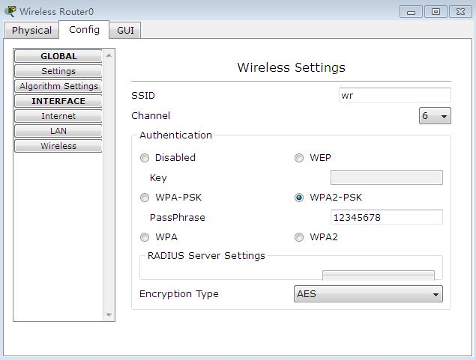
图5
配置主机PC0、Laptop0无线网卡。输入需要连接的无线接入点SSID(在这里是我们前面已经配置好的无线路由器服务ID)：wr，选择WPA2-PSK认证方式并输入密码12345678。如图6所示。
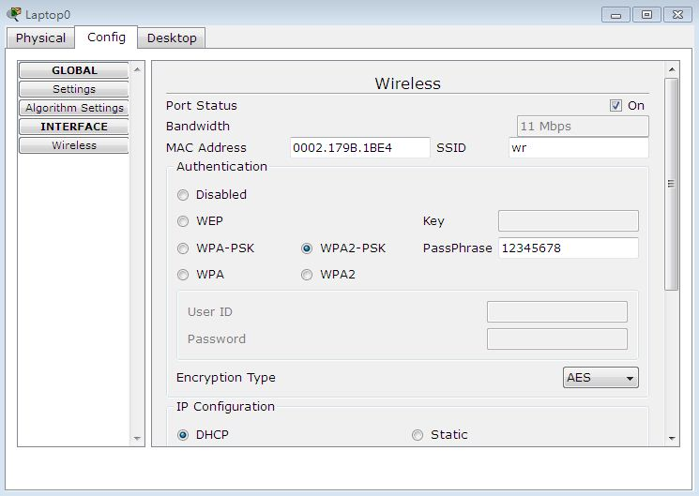

图6

3. 验证无线连接并对实验网络进行分析
在主机PC0、PC1和Laptop上使用浏览器访问服务器Server0(12.0.0.1)的Web服务。应能看到如图7所示页面。
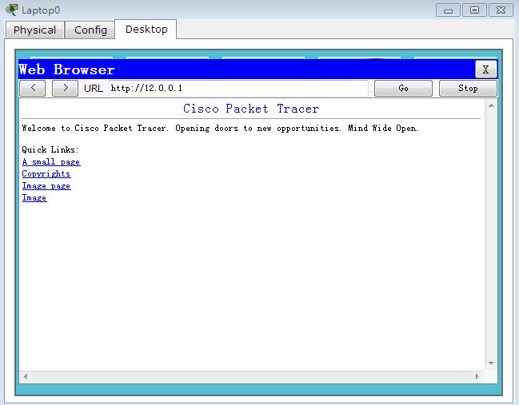
图7
用虚拟主机命令行，查看IP地址，利用ping命令回答下面的问题：
(1) PC0与Laptop0是否能互相ping通？
(2) Laptop0是否能ping通Server0？请分析分组传输的过程（经过哪些网络设备、分组的源IP地址、目的IP地址是什么）
(3) Server0能ping通Laptop0吗？为什么？

五、相关知识
无线局域网是一种重要的网络接入技术，目前已经得到广泛的应用。众多无线局域网协议中，最重要的标准是IEEE 802.11，我们常说的无线局域网WiFi就是用的这套标准。802.11中规定的无线接入点(AP)是用来把无线主机接入网络的基础设施。无线终端通过无线的方式连接到AP，而AP通常以有线的方式接入本地网络或互联网。实验中用到的无线路由器，是无线AP和NAT网关“二合一”的设备。

六、注意事项
在实际的无线路由器配置中，可能还需要修改NAT相关配置、激活DNS配置、并根据网络运营商提供的DNS地址配置路由器的DNS服务器地址。

